Прем'єра FurnSpin на Hettich
Винятковий дизайн високоякісних меблів
Чи є спосіб повністю переосмислити використання простору для зберігання? Hettich знайшов один: інноваційна фурнітура FurnSpin для преміум-сегменту позбавляється старих форматів стилю та надає нової креативності дизайну меблів. Відкриті чи підняті вгору дверцята вже не заважають – більшу частину корпусу тепер можна легко обертати. Стильний поворот відкриває усе, що всередині та знову ховає все від очей, подальше обертання повертає меблі до закритого стану. «Насолода FurnSpin» зачаровує у всіх типах меблів.

Вибагливі клієнти преміум-сегменту шукають більшої індивідуальності, відмінної якості та дивовижних рішень, які є не у кожного – саме цим очікуванням здатна задовольнити інноваційна фурнітура від Hettich. Тому що FurnSpin дозволяє реалізувати новаторські просторові та меблеві концепції з приголомшливою продуктивністю та якістю дизайну, що явно виділяється із стандартної лінійки. Характерне «обертання» приносить задоволення та дарує користувачам емоційні та чарівні меблі, які залишають тривалі спогади.

Два елементи меблів в одному
FurnSpin демонструє захоплюючу взаємодію між «закритим» і «відкритим» із приголомшливим ефектом. Елегантне обертання від закритої секції до відкритої полиці миттєво змінює атмосферу кімнати: закрита для охайного й чистого вигляду, коли це необхідно, або відкрита, щоб усе було видно та для швидкого доступу з двох сторін. У будь-якому випадку простір можна використовувати для зберігання продуктів, які не обов’язково бачити всім, або для домашніх аксесуарів, які ви бажаєте демонструвати.

Надихаюча різниця
Унікальний «поступально-обертальний рух» механізму може буквально вивернути меблі навиворіт. Таким чином, FurnSpin синхронізує дві різні форми руху: лінійний, а також обертання на 180 градусів. Завдяки досконалій кінематиці корпус шафи рухається по визначеній траєкторії, унеможливлюючи будь-яке зіткнення між краями меблів. Дивовижна властивість: FurnSpin нівелює центробіжну силу. Крутний момент збалансовано настільки ретельно, що навіть дуже легкі предмети не падають і не ковзають на полицях, а надійно залишаються на місці.

На кухні, у ванній кімнаті, спальні, вітальні чи офісі – універсальний FurnSpin можна використовувати всюди. Дизайнери, інженери-конструктори та виробники можуть дати волю своїй уяві, щоб надати клієнтам індивідуальні меблі у всіляких варіаціях. Наприклад, нову фурнітуру можна комбінувати з витонченою системою алюмінієвих профілів Cadro від Hettich. Залежно від розміру секції можна вибрати відповідний варіант FurnSpin з різних вагових категорій. Система обертає секції від підлоги до стелі так само легко, як і маленьку скляну вітрину. Більше того, FurnSpin також оснащений всіма знайомими та зручними функціями, такими як плавне закривання або натискання для відкривання та створення дизайну меблів без ручок. При цьому фурнітура залишається практично непомітною. Зрештою, приховані робочі елементи є одним із головних пріоритетів для вибагливих дизайнерів, виробників меблів та споживачів. Універсальність FurnSpin привносить нову якість у функціональні меблі для зберігання речей, ефективно допомагаючи виробникам і дизайнерам інтер’єру підкреслити свою відданість створенню інноваційних рішень преміум-класу. На Interzum 2023 компанія Hettich вперше представить свою найкращу інновацію в численних надихаючих концептуальних меблях. У четвертому кварталі 2023 року планується розпочати маркетингову кампанію інноваційного механізму FurnSpin.
Більше про FurnSpin на: https://furnspin.hettich.com/

Наступний графічний матеріал доступний для завантаження з меню «Преса» на www.hettich.com:
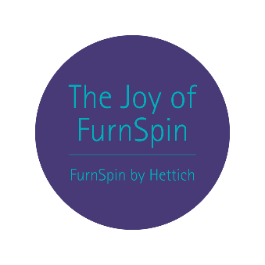
112023_a
«Насолода FurnSpin» дарує користувачам емоційний, чарівний світ меблів, який залишає тривалі спогади.
Фото: Hettich

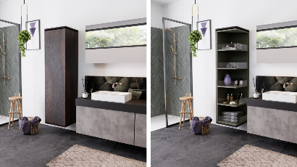
112023_b
FurnSpin демонструє захоплюючу взаємодію між «закритим» і «відкритим» елементом із приголомшливим ефектом. Фото: Hettich
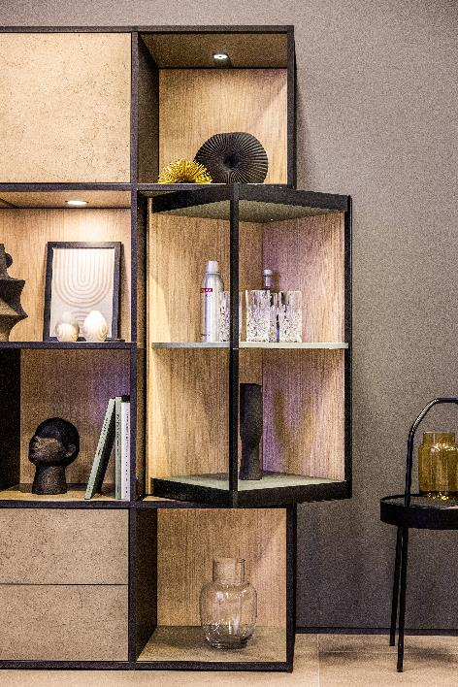
112023_c
FurnSpin привносить елегантну динаміку в дизайн інтер’єру: одним рухом руки весь корпус шафи можна повернути із закритого положення у відкрите. Фото: Hettich

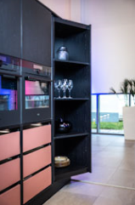
112023_d
FurnSpin з легкістю обертає навіть важкі секції від підлоги до стелі. Фото: Hettich

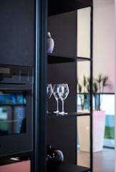
112023_e
М’яко та безпечно обертається: тут навіть легкі окуляри не можуть перекинутися чи зісковзнути. Фото: Hettich

Про Hettich
Компанія Hettich була заснована в 1888 році і сьогодні є одним з найбільших і найуспішніших виробників меблевої фурнітури у світі. Близько 8000 колег у майже 80 країнах працюють разом для досягнення мети: розробки інтелектуальних технологій для меблів. Виходячи з цього, Hettich надихає людей по всьому світу і є надійним партнером для меблевої промисловості, роздрібних торговців і дилерів. Бренд Hettich є синонімом незмінних цінностей: якості та інновацій. За надійність і близькість до клієнтів. Незважаючи на свій розмір і міжнародну значимість, Hettich залишається сімейним підприємством. Незалежно від інвесторів, майбутнє компанії формується вільно, гуманно та стабільно. www.hettich.com

